ПОЛИТРАВМА

Самое частое заболевание периода весна-лето-осень. Тепло, хочется любви ….все бегут...и...Мы получаем пациентов в критическом состоянии. А как лечить? Существует ли стандартный подход к ведению таких пациентов? Конечно, да!
Очнь важно знать, видеть и понимать суть происходящего процесса.
Вот принесли кошку, падение с 7 этажа,она активна, осмотривает окружающие предметы, значит ли это , что она здорова? Нужно ли ее осматривать дальше?
Шок — это первое, с чем приходится сталкиваться врачу при обследовании животного с политравмой. И не всегда он проходит бесследно.
Помним, животное,даставленное владельцами с высотной или дорожной травмой обязательно подвергается общему обследованию в каком состоянии оно бы к Вам не поступило.
Для более качественной помощи пострадавшему необходимо иметь некий алгоритм последовательности действий. Нюансы у каждого свои, в соответствии с возможностями клиники (наличие необходимого количества обученных сотрудников, диагностические исследования, оснащение), но общий подход весьма стандартен:
- Выявление критических состояний и совместное решение с владельцами о дальнейшем проведении реанимационных мероприятий или эутаназии животного.
- Диагностика повреждений
- Детализация повреждений.

Первый этап самый решаюший в борьбе за жизнь пациента и включает в себя:

а. исследование ЦНС - на наличие ЧМ травм,нарушений целостности спинного мозга, обнаружение возможных гематом,кровотечений, переломов черепа. Оценка производится путем внешнего осмотра, контроля основных ЧМ рефлексов, если возможности позволяют и есть показания, то пункция субокципитальная (необходима только в условиях подозрения на кровотечение). Недопустима в случаях с повышенем ВЧД.
Первая помощь при обнаружении проблем с ЦНС-это зафиксировать животное в одном положении, голову поднять, шею вытянуть.

б. выяление травм груди (оценка производится пальпацией, аускультацией, перкуссией, торакоцентез, рентген

в. выяление травм живота (клинический осмотр, лапароцентез, УЗИ)

г. выявление травм опорно-двигательного аппарата (клиннический осмотр, рентген)

Надо помнить, что венозный доступ у Вас должен быть с самого начала, как только положили критического пациента на стол. И лучше всего, если осмотром,, установкой внутривенного катетера, подключением кардиоманитора будут заниматься РАЗНЫЕ ЛЮДИ —члены реанимационной бригады. В таком случае Ваши возможности увеличатся и шансы на спасение жизни пострадавшего возрастут. Сразу после установки катетера производится забор крови для оценки гематокрита, эритроцитов, биохимическое исследование крови.
ПОМНИТЕ, если Вы сразу не установили катетер, через 5 мин Вы уже можете ничего не установить.
Животное с подозрением на травмы головы и позвоночника перемещаются в таком состоянии
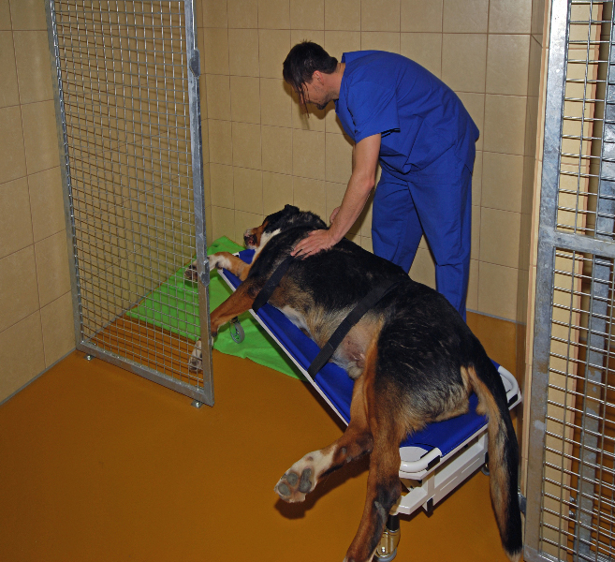
Чехия, Брно, «Ягги»

ЧМ травма должна находиться в таком состоянии:
«Белый клык», Москва

При подозрении на травму головы доступ через яремную вену ЗАПРЕЩЕН.

Вы обследовали. Пациент критический. Владельцы согласны лечить. Приступаем к АВС-реанимации.
А — освободить дыхательные пути,восстановить проходимость При необходимости прибегают к трахеостомии, интубации
В — кислород,ИВЛ
С — восстановление кровообращения(восстановление гемодинамики, обезболивание, иммобилизация).

Помним отдаленные проявления шока -ОПН, ДВС — появляются на 2-5 день.

Животным с травмами, быстро приводящими к гибели пациента, производят экстренное хирургическое лечение.

Животные с травмами полых органов оперируются после короткой стабилизации состояния

Животные с переломами опорно-двигательного аппарата лечатся после выведения пациентов из шока.

Стабильных можно оперировать сразу.
Медикаментозная терапия:
Для выведения из шока и симптоматическая терапия нами была рассмотрена неоднокртано, но... Хотелось бы непомнить

ОБЕЗБОЛИВАНИЕ — в идеале используются опоидные анальгетики или агонисты-антогонисты опоидов.
Кетофен1% несовместим с диуретиками,т.к. Потенцируется нефротоксичный эффект. Условно совместим, больше несовместим со стероидными противовоспалительными средставми,,т.к. Усиливаются побочные эффекты — нефротоксичность и язвы ЖКТ. Совмещение только в случаях крайней необходимости. Необходимо помнить — это не случай крайней необходимости. Это нарушение основного принципа врача : «Не навреди».

ВОССТАНОВЛЕНИЕ ГЕМОДИНАМИКИ — симпатомиметики (адреналин,дофамин), инфузия адекватная, плазма или гемотрансфузия.
Запрещены при подозрении на кровотечение Коллоидные растворы (полиглюкины, крахмалы)

ДЕКСАМЕТАЗОН — основной принцип противошоковой терапии, оторый в ряде исследований показал себя как максимально эффективный и как пункт, который лучше применить.
Преднизолон иммет более медленное действие и меньшую активность (поэтому не является стандартом противошокой терапии). Метилпред в противошоковой терапии не показал свою эффективность. Применяется большей частью в неврологии и по большему ряду исследовании не более одних суток.

При повышении ВЧД -маннитол, фуросемид

Н-2 блокаторы для защиты слизистой ЖКТ, показаны как в неврологии, так и при лечении шоковых состояний критических пациентов.

Антибиотики по показаниям(открытые раны) и послеоперационно.

